Федеральное агентство по образованию Российской Федерации
Государственное образовательное учреждение
высшего профессионального образования
Нижегородский государственный университет им. Н.И. Лобачевского

Институт информационных технологий, математики и механики.

Отчёт по лабораторной работе

Работа с массивами и их индексами.

Выполнил:
студент ИТММ гр. 3821ПМИ3

Усов Д.В.

Проверил:
заведующий лабораторией суперкомпьютерных технологий и высокопроизводительных вычислений

Лебедев И.Г

Нижний Новгород
2021 г.
Содержание
Введение 3
Постановка задачи 4
Руководство пользователя 5
Руководство программиста 6
Описание структур данных 6
Описание алгоритмов 6
Описание структуры программы 6
Заключение 7
Литература 8
Приложения 9
Приложение 1 9
Приложение 2 9

Введение
В данной работе я создам программу позволяющую обработать и вывести данные заданные рандомным путем

Постановка задачи
Реализовать вычисление суммы n элементов заднных рандомно в диапазоне от Min до Max, с условием , что если номер какого либо из вызванных эллементов совпадает с дробной частью другого эллемента , то данное число вычитается, в ином случае прибавляется.

Руководство пользователя
После запуска программы (main.c):
1.Ввести минимальную границу диапазона.
2.Ввести максимальную границу диапазона.
3.Ввести количество генерируемых эллементов.
После завершения программы у вас появиться значение суммы и разности эллементов.

Руководство программиста

Описание структуры программы
На вход подяются 3 числа (min,max,n) где min - минимальная граница генерации , max - максимальная граница генерации , n - количесвто генерируемых эллементов.
Далее создаются два массива по заданным параметрам.Один содержит числа которые сгенерировались , во втором их дробная часть примеденная к int с округлением в 10^-6 (array_n, array_p соответственно).
Производится сортировка массива содержащего дробную часть каждого числа, методом быстрой сортировки.
Проверяется на входимость номер сгенерированного числа в массив содержащий дробную часть каждого.Если эллемент находится в данном массиве он вычитается, иначе прибовляется.
В конце программы выводится результат (сумма\разность) эллментов.

Описание структур данных
Используется динамический массив типа double (array_n) и массив
типа int (array_p).

Описание алгоритмов
Используется алгоритм быстрой сортировки.
Общая идея алгоритма состоит в следующем:
•1. Выбрать из массива элемент, называемый опорным. Это может быть любой из элементов массива. От выбора опорного элемента не зависит корректность алгоритма, но в отдельных случаях может сильно зависеть его эффективность (см. ниже).
•2.Сравнить все остальные элементы с опорным и переставить их в массиве так, чтобы разбить массив на три непрерывных отрезка, следующих друг за другом: «элементы меньшие опорного», «равные» и «большие».
•3.Для отрезков «меньших» и «больших» значений выполнить рекурсивно ту же последовательность операций, если длина отрезка больше единицы.
Для проверки на входимость используется обычный перебор, с выходом из отсортированного массива

Основной алгоритм поиска.
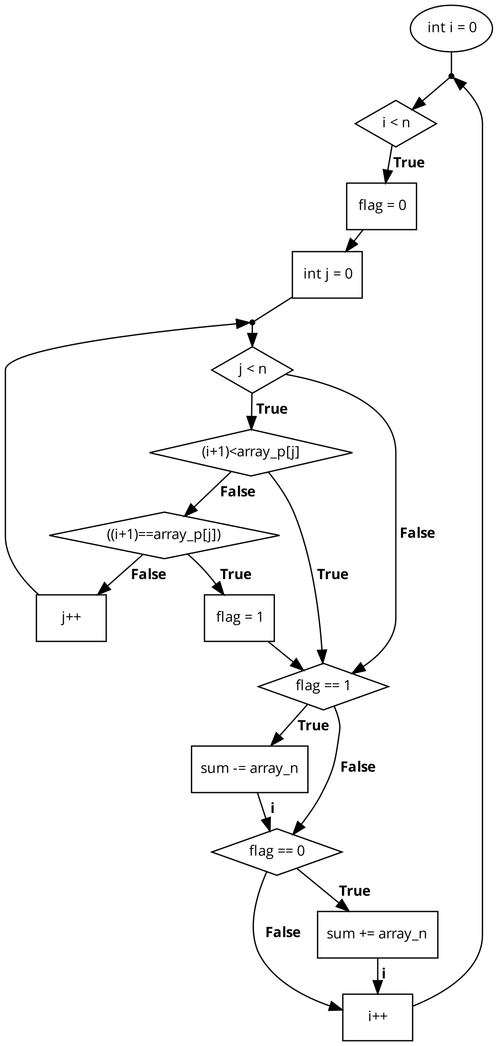
Рис. 1 Основной цикл поиска совпадений.
Эксперименты
1.
min = 1
max = 100
n = 100000
Вывод:4057940.931950
2.
min = 2
max = 6
n = 1000
Вывод:4025.307481
3.
min = 1
max = 2
n = 3
Вывод:5.017670
4.
min = 1000
max = 1000
n = 100000
Вывод:100000000.000000
5.
min = 1
max = 10
n = 4
1.4
2.83
4.42
1.99
Вывод:6.66

Заключение
Я смог верно выполнить задачу, получив верные значения на проведенных эксперементах. Отработал работу с динамическими рядами, их индексами, функцией rand(), выводом и вводом элементов.

Литература

- Левитин А. В. Глава 4. Метод декомпозиции: Быстрая сортировка // Алгоритмы. Введение в разработку и анализ — М.: Вильямс, 2006. — С. 174—179. — 576 с.

2. Кормен, Т., Лейзерсон, Ч., Ривест, Р., Штайн, К. Глава 7. Быстрая сортировка // Алгоритмы: построение и анализ = Introduction to Algorithms / Под ред. И. В. Красикова. — 2-е изд. — М.: Вильямс, 2005. — С. 198—219.

Приложения

Приложение 1
#include <stdio.h>

#include <stdlib.h>

void Quick(int* data,int first,int last)

{

float temp = 0.0;

if(first<last)

{

int left = first, right = last, middle = data[(left+right) / 2];

while(left < right)

{

while(data[left]<middle)

{

left++;

}

while(data[right]>middle)

{

right--;

}

if(left <= right)

{

temp = data[left];

data[left]=data[right];

data[right]=temp;

left++;

right--;

}

}

Quick(data,first,right);

Quick(data,left,last);

}

}

float cal(float a)

{

float b = a;

int j = 0;

while(((floor(b)==b)==0)&&(j!=6))

{

b *= 10;

j++;

}

if ((int)(b*10)%10 >=5)

{

b+=1;

}

return(b);

}

int main(void)

{

int n = 0;

char flag = 0;

double min = 0.0 , max = 0.0 , num = 0.0,tmp = 0.0,sum = 0.0;

double* array_n;

int* array_p;

printf("min = ");

scanf("%lf",&min);

printf("max = ");

scanf("%lf",&max);

printf("n = ");

scanf("%d",&n);

if(max<=min)

{

printf("error");

}_

array_n = (double*)malloc(n * sizeof(double));

array_p = (int*)malloc(n * sizeof(int));

if((array_n != 0) or (array_p != 0))

{

printf("error");

}

for(int i=0;i<n;i++)

{

num =((double)rand()*(max-min))/(double)RAND_MAX+min;

array_n[i] = num;

array_p[i] = (int)cal(modf(num,&tmp));

}

Quick(array_p,0,n-1);

/*for(int i = 0; i<n;i++)

{

printf("%d:%d\n",i,array_p[i]);

}*/

for (int i = 0; i < n; i++)

{

flag = 0;

for (int j = 0; j < n; j++)

{

if((i+1)<array_p[j])

{

break;

}

if (((i+1)==array_p[j]))

{

flag = 1;

break;

}

}

if(flag == 1)

{

sum -= array_n[i];

}

if(flag == 0)

{

sum += array_n[i];

}

}

printf("%lf\n",sum);

Free(array_n);
Free(array_p);

